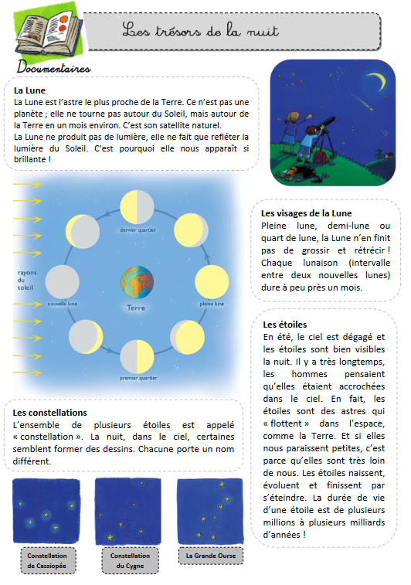
http://ekladata.com/-s5rbySBKxWNkCZ4rAr3TwZUuN8/Les-tresors-de-la-nuit.pdf
LES TRESORS DE LA NUIT

- Quel est le titre de cette fiche documentaire ?
……………………………………………………………………………………………………………..

- Surligne les sous-titres en jaune. Combien y en a-t-il ?
……………………………………………………………………………………………………………….

- Entoure les illustrations. De quel type sont-elles (photo, dessin, schéma, …)
……………………………………………………………………………………………………………….

- Que nous montrent-elles ?
………………………………………………………………………………………………………………………………………………………………………………………………………………………………………………………………………………………………………………………………………………………………

- Ce documentaire est-il utile pour un exposé sur les volcans ? Pourquoi ?
…………………………………………………………………………………………………………………..

LES TRESORS DE LA NUIT - Correction

- Quel est le titre de cette fiche documentaire ?
Le titre est « Les trésors de la nuit ».

- Surligne les sous-titres en jaune. Combien y en a-t-il ?
Il y en a 4.

- Entoure les illustrations. De quel type sont-elles (photo, dessin, schéma, …)
Ce sont des dessins.

Ces trois premières questions permettent de vérifier la bonne compréhension du lexique spécifique lié au documentaire.
La question suivante oblige les élèves à « lire » les illustrations pour les comprendre.

- Que nous montrent-elles ?
La première montre des personnes regardant un télescope. L’illustration centrale montre les phases de la Lune. Les 3 en bas de page présentent 63 constellations différentes.

- Ce documentaire est-il utile pour un exposé sur les volcans ? Pourquoi ?
Il n’est pas utile car il parle de la Lune et du ciel et non des volcans.

Cette dernière question permet aux élèves d’anticiper le contenu d’un texte et de réguler leur compréhension après la lecture.

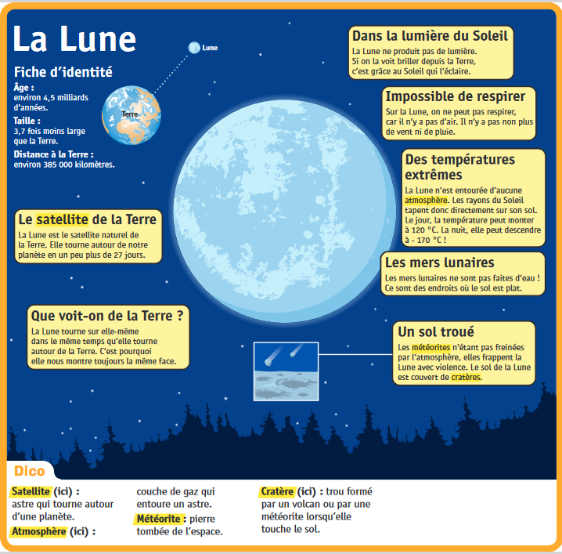

https://lepetitquotidien.playbacpresse.fr/exposes-detail/lepq/la-lune
LA LUNE

- Quel est le type de ce texte ? Un album
Entoure la bonne réponse. Un roman de science-fiction
Une BD
Un texte documentaire

- Quel est son titre ?
……………………………………………………………………………………………………………………..

- Dans quel paragraphe trouve-t-on l’âge et la taille de la Lune ?
………………………………………………………………………………………………………………….

- Pourquoi certains mots sont soulignés en jaune ?
………………………………………………………………………………………………………………….

- Quelle est la température sur la Lune ?
…………………………………………………………………………………………………………………
Dans quel paragraphe as-tu trouvé cette information ?
…………………………………………………………………………………………………………………

- Peut-on naviguer en bateau sur la Lune ?
…………………………………………………………………………………………………………………
Dans quel paragraphe as-tu trouvé cette information ?
…………………………………………………………………………………………………………………

LA LUNE - Correction

- Quel est le type de ce texte ? Un album
Surligne la bonne réponse. Un roman de science-fiction
Une BD
Un texte documentaire

Ces deux premières questions permettent de réinvestir les notions vues précédemment.

- Quel est son titre ?
Le titre est « la Lune ».

- Dans quel paragraphe trouve-t-on l’âge et la taille de la Lune ?
On les trouve dans la fiche d’identité.

Cette question permet aux élèves d’entrer dans la lecture de survol et lecture ciblée, pour trouver une information explicite.

- Pourquoi certains mots sont soulignés en jaune ?
Ce sont des mots scientifiques importants, mais difficiles à comprendre. Le paragraphe « dico » donne ensuite leur définition.

Cette question permet aux élèves de comprendre l’intérêt du dictionnaire et de découvrir une spécificité du texte documentaire. Comme c’est un texte scientifique, il emploie des mots savants, nécessaires mais parfois difficiles à comprendre.

- Quelle est la température sur la Lune ?
Il fait 120 °C le jour et -170°C la nuit.
Dans quel paragraphe as-tu trouvé cette information ?
Je l’ai trouvée dans le paragraphe « Des températures extrêmes ».

Cette question permet aux élèves de pratiquer la lecture de survol et lecture ciblée, pour trouver une information explicite.

- Peut-on naviguer en bateau sur la Lune ?
Non, on ne peut pas : il n’y a pas d’eau.
Dans quel paragraphe as-tu trouvé cette information ?
Je l’ai trouvée dans le paragraphe « Des mers lunaires ».

Cette question permet aux élèves de pratiquer la lecture de survol et lecture ciblée, pour trouver une information implicte. La lecture du seul sous-titre pourrait permettre de penser qu’on peut naviguer (Des mers lunaires). Alors que la lecture du contenu du paragraphe nous apprend qu’il n’y a pas d’eau dans ces mers et donc qu’on ne peut faire de bateau.

